Основные правила поведения на воде
В летний период времени особую опасность несут водоемы. Несчастные случаи происходят ежегодно. В этой связи, необходимо соблюдать следующие правила безопасности:
1. Не ныряйте в необследованных местах водоёмов, так как под водой могут находиться опасные предметы.
2. Пользуйтесь для купания акваториями благоустроенных пляжей.
3. Будьте бдительны в отношении поведения подростков на водных объектах (не допускайте шалости, связанные с нырянием и захватом купающихся, подачей криков ложной тревоги и др.).
4. Не оставляйте на водоемах без присмотра детей, не умеющих плавать.
5. Не купайтесь на водоемах в нетрезвом состоянии.
6. Не заплывайте далеко от берега, - рассчитывайте силы на обратный путь.
7. Не переохлаждайте организм длительным пребыванием в воде во избежание озноба и судорог.
8. Проявляйте осторожность во время плавания с подводной маской и дыхательной трубкой.
9. Не используйте для плавания автомобильные камеры, надувные матрацы и другие непредназначенные для этого предметы.
10. Не плавайте в очень холодной воде
11. не плавайте в грязной воде.
12. Не купайтесь в одиночку.
Если вы Вдруг начали тонуть, самое главное правило – не поддаваться панике.
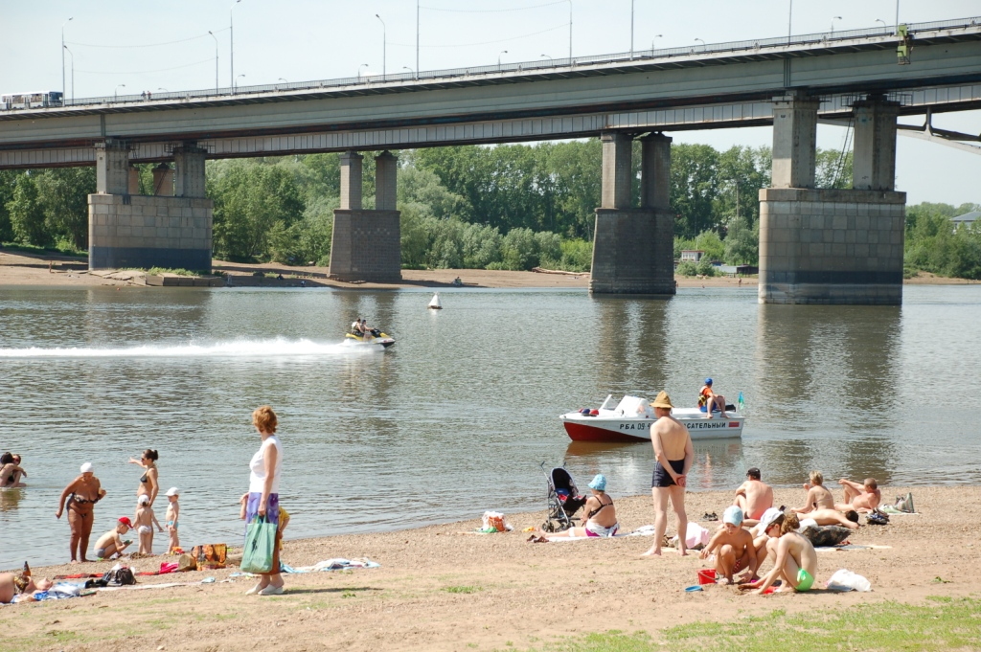
При судороге ног необходимо:
- позвать находящихся поблизости людей на помощь;
- постараться глубоко вдохнуть воздух, расслабиться и свободно погрузиться в воду лицом вниз;
- взяться двумя руками под водой за голень сведенной ноги, с силой согнуть колено, а затем выпрямить ногу с помощью рук, делая это несколько раз, пока возможно задерживать дыхание;
- при продолжении судорог до боли щипать пальцами мышцу;
- после прекращения судорог сменить стиль плавания или некоторое время полежать на спине, массируя руками ногу, затем медленно плыть к берегу.
Если Вы захлебнулись водой:
- не паникуйте, постарайтесь развернуться спиной к волне;
- прижмите согнутые в локтях руки к нижней части груди и сделайте несколько резких выдохов, помогая себе руками;
- затем очистите от воды нос и сделайте несколько глотательных движений;
- восстановив дыхание, ложитесь на живот и двигайтесь к берегу;
- при необходимости позовите людей на помощь.
Если вы увидели тонущего человека:
- привлеките внимание окружающих громким криком «Человек тонет!», вызовите «Скорую помощь» и, скинув одежду и обувь, доплывите до утопающего;
- спасательный круг, резиновую камеру или надувной матрас кидайте в воду по возможности ближе к утопающему;
- если человек находится в воде вертикально или лежит на животе, подплывите к нему сзади и за волосы (либо, просунув руку под подбородок) приподнимите ему голову, перевернув на спину, чтобы лицо находилось над водой;
- если человек лежит на спине, подплывайте со стороны головы;
- не давайте утопающему схватить вас за руку или за шею — поднырните под него и слегка ударьте снизу по подбородку, развернув спиной к себе;
- при погружении человека на дно оглянитесь вокруг, запомните ориентиры на берегу, чтобы течение не отнесло вас от места погружения, затем начинайте под водой искать утонувшего;
- при обнаружении тела возьмите его за волосы и, резко оттолкнувшись от дна, всплывайте на поверхность;
- если утонувший не дышит, прямо в воде сделайте ему несколько вдохов «изо рта в рот» и, подхватив его одной рукой за подбородок, плывите к берегу.
Помните, что мероприятия первой помощи должны выполняться быстро:
- при попадании жидкости в дыхательные пути: положите пострадавшего животом на согнутое колено;
- проведите очистку от слизи, слюны носовой полости и носоглотки;
- путем сдавливания грудной клетки удалите воду, попавшую в дыхательные пути;
- после этого пострадавшего уложите на спину и при отсутствии дыхания или сердечной деятельности проведите искусственное дыхание и непрямой массаж сердца

